Государственное бюджетное общеобразовательное учреждение Московской области
«Сергиево-Посадский физико-математический лицей»

Открытый урок по теме
«Теорема Менелая в тетраэдрах»

Учитель: Чумичева Л.В.

2021-2022 учебный год
Тема урок : Теорема Менелая в тетраэдрах.
Тип урока: Урок изучения нового материала
Цели урока: 1)формирование навыков при решении задач проводить методически грамотный анализ конфигурации, правильно понять условия теоремы Менелая для геометрических объектов;
2) проверка освоения обучающимися основных формул расчёта объёмов многогранников.;
3) развитие навыков работы в коллективе, умений четко и математически грамотно выражать свои мысли;
4) подготовка обучающихся к итоговой аттестации.
Применяемые обучающие технологии:
- ИКТ;
- Педагогика сотрудничества (разбиение материала на блоки, взаимо и самоконтроль);
- Здоровьесберегающие.

Задачи:
1. показать применение теоремы Менелая к тетраэдрам;
2. развить стереометрическое мышление на более высоком уровне;
3. способствовать интеллектуальному развитию учащихся, формированию качеств мышления, характерных для математической деятельности.

Ход урока.
1. Фронтальный опрос учащихся. (1 слайд)

Теорема Менелая. Если на сторонах АВ и ВС и продолжении стороны АС (либо на продолжениях сторон АВ, ВС и АС) взяты соответственно точки С₁, А₁ и В₁, то эти точки лежат на одной прямой тогда и только тогда, когда
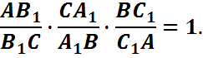

Эта теорема Входит в золотой фонд древнегреческой математики. Она дошла до нас в арабском переводе книги «Сферика» Менелая Александрийского. Равенство Менелая можно записывать, начиная с любой вершины треугольника, в любом направлении ( по часовой стрелке, против часовой стрелки ).
2. Решение задач. (2 слайд)
Задача1.
(Задание №14 тренировочного варианта 206 с http://alexlarin.net/).
Точки M, N, K принадлежат соответственно рёбрам AD, AB и BC тетраэдра ABCD, причём AM:MD = 2:3, BN:AN= 1:2, BK=KC.
а) Постройте сечение тетраэдра плоскостью, проходящей через точки M,N,K.
б)Найдите отношение, в котором секущая плоскость делит ребро CD.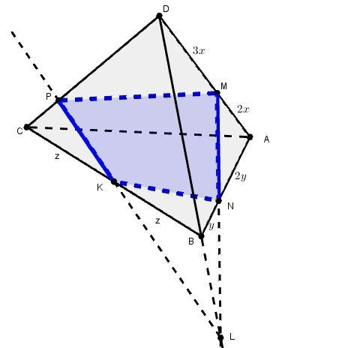 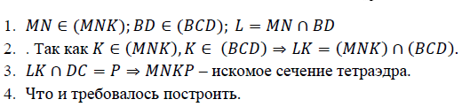 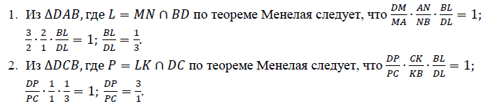
2 слайд.
Задача 2. Дан тетраэдр ABCD. Точки K, L,M, N лежат на рёбрах AD, DC, AB, BC соответственно. Доказать, что эти 4 точки лежат в одной плоскости тогда и только тогда, когда выполняется следующее условие 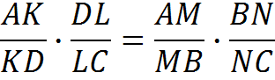
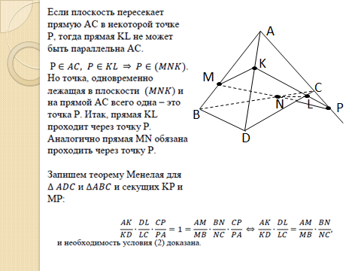
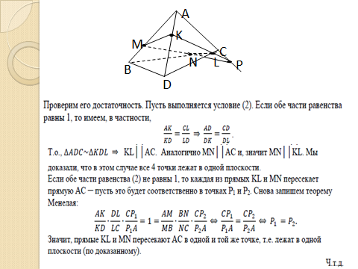
Вспомогательная задача. ( 3 слайд) Три прямые пересекаются в точке А. На каждой из них взято по 2 точки: В и В₁, С и С_{1,} D и D_{1.} Доказать, что
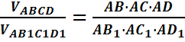
где через V_{ABCD} (соответственно V_{AB1C1D1} ) – объёмы тетраэдров ABCD (соответственно AB₁C₁D₁).
Обозначим площади треугольников АВС и АВ₁С₁ Через S и S₁ соответственно. По теореме об отношении площадей треугольников с соответственно равными углами имеем:
Пусть Р- проекция точки D на плоскость АВС и Р₁- проекция точки D₁ на ту же плоскость. Треугольники АPD и АP₁D₁ подобны, и, следовательно, 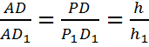
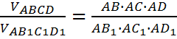 . Ч.Т.Д.
C
B₁
C₁
D
B
D₁
A
P₁
P
h₁
h

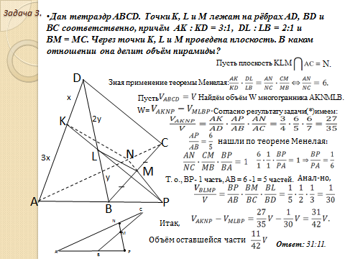
4. Подведение итогов урока.

